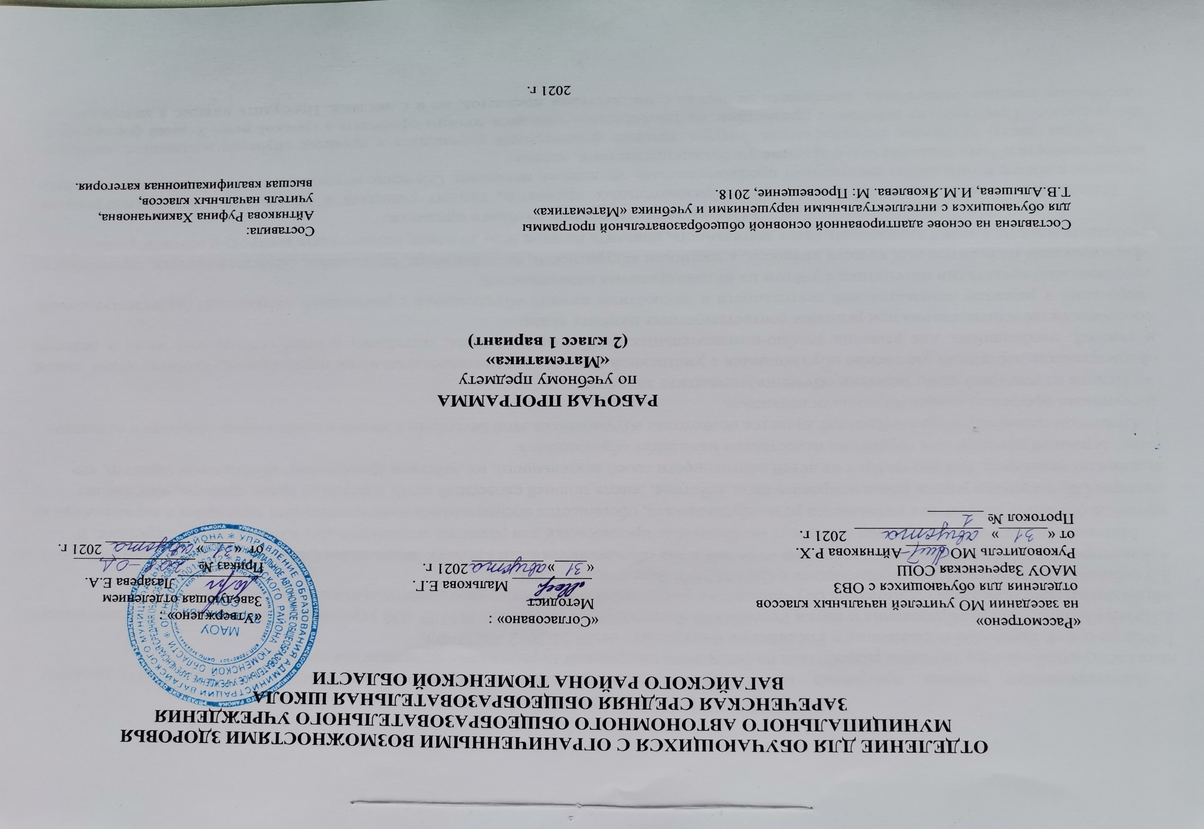
1.Пояснительная записка.
Адаптированная рабочая программа по учебному предмету «Математика» 2 класс ФГОС образования обучающихся с интеллектуальными нарушениями разработана на основании следующих нормативно – правовых документов:
1.Федеральный закон «Об образовании в Российской Федерации» от 29.12.2012 №273-ФЗ.
2.Приказ Министерства образования и науки Российской Федерации от 19.12.2014 №1599 «Об утверждении федерального государственного образовательного стандарта образования обучающихся с умственной отсталостью (интеллектуальными нарушениями)».
3.Учебный план отделения для обучающихся с ОВЗ МАОУ Зареченская СОШ.
4.Адаптированная образовательная программа отделения для обучающихся с ОВЗ МАОУ Зареченская СОШ.
Математика как учебный предмет содержит необходимые предпосылки для развития познавательных возможностей, коррекции. В процессе обучения математике развивается речь обучающихся, обогащается специальными математическими терминами и выражениями их словарь. Обучающиеся учатся комментировать свои действия, давать полный словесный отчёт о решении задач, примера, выполнения задания по геометрии. Всё это требует от детей осознанности своей деятельности, их действия приобретают обобщённый характер, что имеет огромное значение для коррекции недостатков мышления обучающихся.
Основной целью обучения математике является подготовка обучающихся этой категории к жизни в современном обществе и овладение доступными профессионально-трудовыми навыками.
Исходя из основной цели, задачами обучения математике являются:
-формирование доступных умственно обучающимся с умственной отсталостью (интеллектуальными нарушениями) математических знаний и умений, необходимых для решения учебно-познавательных, учебно-практических, житейских и профессиональных задач и развитие способности их использования при решении соответствующих возрасту задач;
-коррекция и развитие познавательной деятельности и личностных качеств обучающихся с умственной отсталостью (интеллектуальными нарушениями) средствами математики с учётом их индивидуальных возможностей;
-формирование положительных качеств личности, в частности аккуратности, настойчивости, трудолюбия, самостоятельности, терпеливости, любознательности, умений планировать свою деятельность, доводить начатое дело до конца, осуществлять контроль и самоконтроль.
2.Общая характеристика учебного предмета.
Математика, являясь одним из важных общеобразовательных предметов, готовит учащихся с отклонениями в интеллектуальном развитии к жизни и овладению доступными профессионально- трудовыми навыками. Обучение математики должно носить практическую направленность и быть тесно связано с другими учебными предметами, жизнью.
Понятия числа, величины, геометрической фигуры, которые формируются у учащихся в процессе обучения математике, являются абстрактными. Практические действия с предметами, их заменителями учащиеся должны оформлять в громкой речи. У детей формируется способность мыслить отвлечённо, действовать не только с множествами предметов, но и с числами. Пробудить интерес к математике, к количественным изменениям элементов предметных множеств и чисел, измерению величин возможно только при использовании дидактических игр, игровых элементов, занимательных упражнений, создании увлекательных для детей ситуаций.
Одним из важных приёмов обучения математике является сравнение. Не менее важный приём- материализация, т.е. умение конкретизировать любое отвлечённое понятие. использовать его в жизненных ситуациях. Наряду с вышеназванными ведущими методами обучения являются и другие: демонстрация, наблюдение, упражнения, беседа, и др.
Неотъемлемой частью этапа урока математики является устный счёт.
Обучение математике невозможно без пристального, внимательного отношения к формированию и развитию речи учащихся. Поэтому на уроках математики учитель учит детей повторять собственную речь, которая является образцом для учащихся, вводит хоровое, а затем индивидуальное комментирование предметно-практической деятельности и действий с числами.
Основные направления коррекционной работы:
-развитие абстрактных математических понятий;
-развитие зрительного восприятия и узнавания;
-развитие пространственных представлений и ориентации;
-развитие основных мыслительных операций;
-развитие наглядно-образного и словесно-логического мышления;
-коррекция нарушений эмоционально-личностной сферы;
-развитие речи и обогащение словаря;
-коррекция индивидуальных пробелов в знаниях, умениях, навыках.
Организация самостоятельных работ должна быть обязательным требованием к каждому уроку математики. Самостоятельно выполненная учеником работа должна быть проверена учителем, допущенные ошибки выявлены и исправлены, установлена причина этих ошибок, с учеником проведена работа над ошибками. Домашние задания обязательно ежедневно проверяются учителем.
3.Описание места учебного предмета в учебном плане.
Учебный предмет входит в предметную область «Математика», программа во 2 классе рассчитана на 4 часа в неделю, 34 учебные недели, 136 часов в год.
Учебный план.
Предмет | Кол-во часов  в неделю | 1 ч | 2 ч | 3 ч | 4 ч | год
Математика | 4 | 32 | 32 | 40 | 32 | 136
4.Личностные и предметные результаты освоения учебного предмета.
Личностные результаты:
-формирование основ российской гражданской идентичности, чувства гордости за свою Родину, осознание своей этнической и национальной принадлежности;
-овладение начальными навыками адаптации в динамично изменяющемся и развивающемся мире;
-принятие и освоение социальной роли обучающегося, развитие мотивов учебной деятельности и формирование личностного смысла учения;
-развитие самостоятельности и личной ответственности за свои поступки, в том числе в информационной деятельности, на основе представлений о нравственных нормах, социальной справедливости и свободе;
-формирование эстетических потребностей, ценностей и чувств;
-развитие этических чувств, доброжелательности и эмоционально-нравственной отзывчивости, понимания и сопереживания чувствам других людей;
-развитие навыков сотрудничества со взрослыми и сверстниками в разных социальных ситуациях, умения не создавать конфликтов и находить выходы из спорных ситуаций;
-формирование установки на безопасный, здоровый образ жизни, наличие мотивации к творческому труду, работе на результат, бережному отношению к материальным и духовным ценностям.
Предметные результаты:
Достаточный уровень:
- образовывать, читать, записывать, откладывать на счётах числа второго десятка;
- считать по единице и равными числовыми группами (по 2, по 3, по 5, по 4) в пределах 20 в прямом и обратном порядке;
- сравнивать числа в пределах 20, использовать при сравнении нужные знаки;
- пользоваться таблицей состава чисел второго десятка из десятков и единиц;
- записывать числа, выраженные одной единицей измерения (стоимости, длины, времени);
- определять время по часам с точностью до часа;
- складывать и вычитать числа в пределах 20 без перехода через разряд;
- решать простые текстовые задачи на увеличение и уменьшение числа на несколько единиц;
- решать задачи в два действия; - показывать, называть стороны, углы, вершины в треугольнике, квадрате, прямоугольнике;
- измерять отрезки и строить отрезки заданной длины;
- строить луч, произвольные углы, прямой угол с помощью чертёжного угольника;
- строить треугольники, квадраты, прямоугольники по точкам (вершинам).
Минимальный уровень:
- образовывать, читать, записывать, откладывать на счётах числа второго десятка;
-считать по единице и равными числовыми группами (по 2, по 4) в пределах 20 в прямом и обратном порядке;
- сравнивать числа в пределах 20, использование знаков необязательно;
- пользоваться таблицей состава чисел второго десятка из десятков и единиц;
- записывать числа, выраженные одной единицей измерения (стоимости, длины, времени);
- определять время по часам с точностью до часа;
- складывать и вычитать числа в пределах 20 без перехода через разряд (возможно с помощью счётного материала);
- решать простые текстовые задачи на нахождение суммы и разности; - решать простые текстовые задачи на увеличение и уменьшение числа на несколько единиц (с помощью учителя);
- показывать стороны, углы, вершины в треугольнике, квадрате, прямоугольнике;
- измерять отрезки и строить отрезки заданной длины;
- строить луч, произвольные углы, прямой угол с помощью чертёжного угольника (возможна помощь учителя);
- строить треугольники, квадраты, прямоугольники по точкам (вершинам) с помощью учителя.
5.Содержание учебного предмета.
Первый десяток.
Повторение. Сравнение чисел. Сравнение отрезков по длине.
Второй десяток.
Нумерация. Мера длины – дециметр. Увеличение числа на несколько единиц. Уменьшение числа на несколько единиц. Луч. Сложение и вычитание без перехода через десяток. Сложение двузначного числа с однозначным. Вычитание однозначного числа из двузначного числа. Получение суммы 20, вычитание из 20. Вычитание двузначного числа из двузначного числа. Сложение чисел с 0. Угол. Сложение и вычитание чисел, полученных при измерении величин. Меры времени. Сложение и вычитание без перехода через десяток (все случаи).
Виды углов. Составные арифметические задачи. Сложение с переходом через десяток. Четырехугольники. Вычитание с переходом через десяток. Треугольник. Сложение и вычитание с переходом через десяток (все случаи). Меры времени. Деление на две равные части. Повторение.
6.Календарно – тематическое планирование.
№  п/п | Тема урока | Количество  часов | Дата
 |  |  | план | факт
1-2. | Повторение. Первый десяток. | 2ч.
3-7. | Решение примеров в пр.10. | 5ч.
8. | Повторение. Геометрические фигуры. | 1ч.
9. | Решение задач. | 1ч.
10-12. | Сравнение чисел в пр.10. | 3ч.
13-14. | Сравнение отрезков по длине. | 2ч.
15. | Контрольная работа по теме «Первый десяток» | 1ч.
16. | Работа над ошибками. | 1ч.
17. | Второй десяток. Нумерация. | 1ч.
18-20. | Числа 11,12,13. | 3ч.
21-23. | Числа 14,15.16. | 3ч.
24-26. | Числа 17,18,19. | 3ч.
27-28. | Число 20. | 2ч.
29-30. | Решение примеров и задач. | 2ч.
31. | Контрольная работа по теме «Второй десяток». | 1ч.
32. | Работа над ошибками. | 1ч.
33-34. | Мера длины – дециметр. | 2ч.
35-37. | Увеличение числа на несколько единиц. | 3ч.
38-40. | Уменьшение числа на несколько единиц. | 3ч.
41-42. | Увеличение и уменьшение числа на несколько единиц. | 2ч.
43-44. | Луч. | 2ч.
45-47. | Сложение двузначного числа с однозначным. | 3ч.
48-49. | Правило перестановки слагаемых. | 2ч.
50-52. | Вычитание однозначного числа из двузначного. | 3ч.
53-55. | Получение суммы 20, вычитание из 20. | 3ч.
56-58. | Вычитание двузначного числа из двузначного. | 3ч.
59-60. | Решение примеров и задач. | 2ч.
61. | Контрольная работа «Сложение и вычитание в пр.20». | 1ч.
62. | Работа над ошибками. | 1ч.
63-64. | Сложение чисел с числом 0. | 2ч.
65-66. | Угол. | 2ч.
67-70. | Сложение и вычитание чисел, полученных при измерении величин. | 4ч.
71-72. | Меры времени. | 2ч.
73-76. | Сложение и вычитание без перехода через десяток (все случаи). | 4ч.
77. | Решение задач. | 1ч.
78-79. | Виды углов. | 2ч.
80-83. | Составные арифметические задачи. | 3ч.
83-85. | Прибавление чисел 2,3,4. | 3ч.
86-88. | Прибавление числа 5. | 3ч.
89-91. | Прибавление числа 6. | 3ч.
92-94. | Прибавление числа 7. | 3ч.
95-97. | Прибавление числа 8. | 3ч.
98-100. | Прибавление числа 9. | 3ч.
101-102. | Решение примеров и задач. | 2ч.
103. | Контрольная работа по теме «Сложение с переходом через десяток». | 1ч.
104. | Работа над ошибками. | 1ч.
105. | Квадрат. | 1ч.
106. | Прямоугольник. | 1ч.
107-108. | Вычитание чисел 2,3,4. | 2ч.
109-111. | Вычитание числа 5. | 3ч.
112-114. | Вычитание числа 6. | 3ч.
115-117. | Вычитание числа 7. | 3ч.
118-120. | Вычитание числа 8. | 3ч.
121-123. | Вычитание числа 9. | 3ч.
124. | Решение примеров и задач. | 1ч.
125. | Треугольник. | 1ч.
126-128. | Сложение и вычитание с переходом через десяток (все случаи). | 3ч.
129-130. | Меры времени. | 2ч.
131-132. | Деление на две равные части. | 2ч.
133. | Контрольная работа «Сложение и вычитание с переходом через десяток». | 1ч.
134. | Работа над ошибками. | 1ч.
135-136. | Повторение пройденного за год. | 2ч.

7.Описание материально-технического обеспечения образовательной деятельности.
1.Т.В.Алышева, И.М.Яковлева «Математика» 2 класс. В 2 частях. Учебник для общеобразовательных организаций, реализующих АООП.
М.: «Просвещение», 2018 г.
2.Компьютер, проектор.
3.Дидактический материал.
4.Коррекционные карточки.
5.Счёты, счетные палочки.
6.Наборы геометрических фигур.
7.Циферблат, календарь.
8.Таблица сложения.
9.Лента чисел.
10.Касса цифр.

